Севрюкова Оксана Яковлевна,
ГБОУ СОШ№2051 г. Москва
Воспитатель дошкольного отделения.

Комплексное занятие по математике с элементами аппликации
в старшей группе «Звездочка».

Источник информации: Программа « От рождения до школы».
Под редакцией Н.Е.Вераксы, Т.С.Комаровой, М.А.Васильевой
«Звездочка»
Программное содержание: Закрепить навыки порядкового и обратного счёта в пределах 10. Умение соотносить количество предметов с цифрой. Совершенствовать умение доводить начатое дело до конца. Воспитывать чувство взаимопомощи, сочувствия.
Ход занятия
Воспитатель: Сегодня, я расскажу вам сказку. В ней немного грусти, свет, тепло, много радости и любви. И всё это вы обязательно почувствуете, я знаю. Итак…
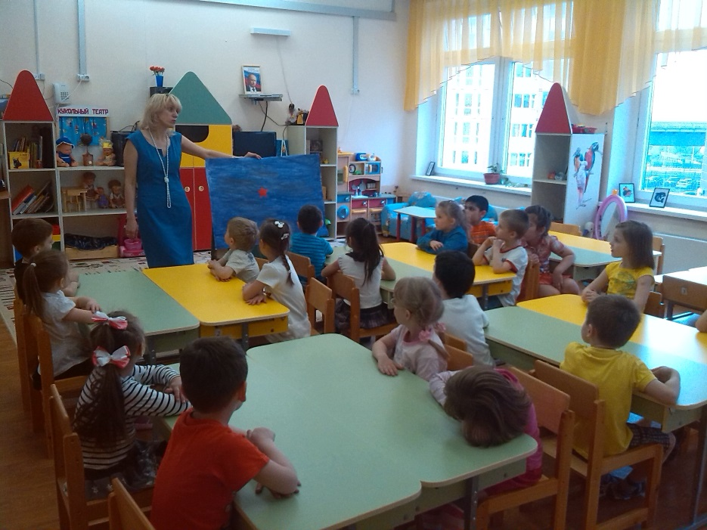
Очень давно небо по ночам было совершенно тёмным, и жила там одна единственная крошечная звёздочка. Когда она оглядывалась вокруг, то понимала, что на небе одна – одинёшенька. И от этого ей становилось грустно. Звёздочке очень хотелось иметь сестёр, чтобы ловить их и дарить им собственный свет. И тогда она решила обратиться к доброму волшебнику, жившему на высокой – высокой горе. Опустилась она пониже и спросила « Можешь ли ты мне помочь?» Волшебник был старым и мудрым, он хорошо знал, что такое одиночество. . Волшебник решил помочь звездочке. Но как только он взмахнул палочкой она сломалась ,так как была очень старой. Что же делать? Нужна была новая палочка, и отправил волшебник звёздочку к волшебному вековому дубу за новой палочкой. Отправилась она в путь.
По дороге она встретила лисичку, которая сидела и плакала, она очень хочет пойти в школу, но учитель Филин сказал. Что, прежде всего она должна научиться правильно, составлять числовой ряд. Посмотрите, правильно ли лисичка поставила цифры.
Игра «Какой цифры не стало».
1 2 3 4 5 6 7 9 10
Молодцы ребята, помогли лисичке, и она хочет с вами поиграть, у неё есть карточки, а на них нарисованы картинки, Посчитайте про себя, сколько предметов нарисовано? Такую цифру выберете. Дети выходят к доске и перетаскивают нужную цифру.
Звёздочка отправилась дальше. И вдруг на земле она увидела странные знаки. Что же это такое? Нужно соединить цифры по порядку, и вы узнаете, что там нарисовано. Ребята выполняют задание индивидуально на карточках.
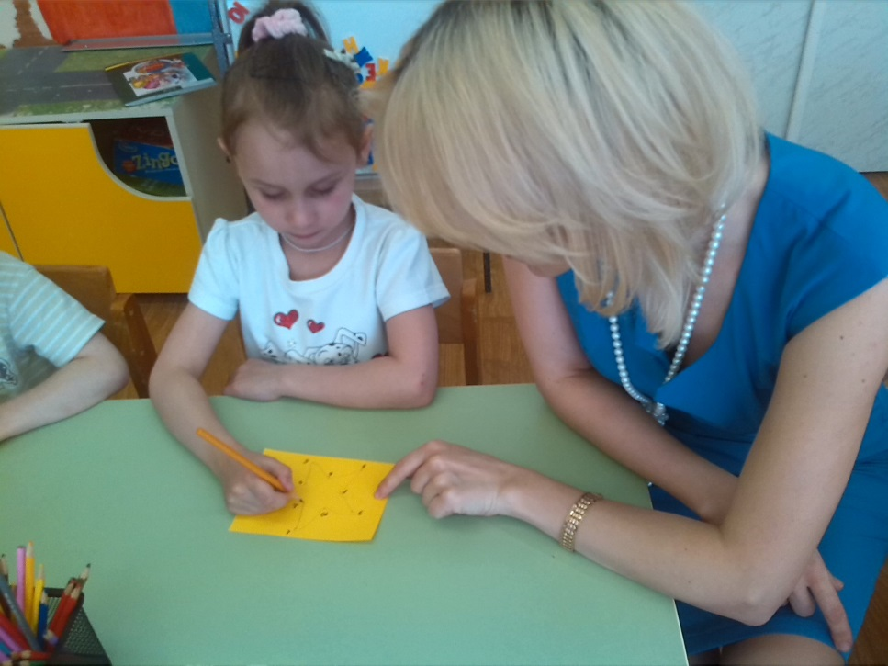
Звёздочка очень обрадовалась, ведь эти рисунки так были похожи на её сестричек звёздочек. И побежала она ещё быстрее. Но тут дорогу ей преградили зайчата. «Поиграй с нами, звёздочка, поиграй!»
Физкульт. минутка
Как живёшь?
Вот так!
А плывёшь?
Вот так!
Как бежишь?
Вот так!
Вдаль глядишь?
Вот так!
Ждёшь обед?
Вот так!
Машешь вслед?
Вот так!
Утром спишь?
Вот так!
А шалишь? Вот так!.

А вот и волшебный вековой дуб. Поведала звездочка дубу о своей беде. И дуб дал ей новую волшебную палочку. Прибежала звёздочка к волшебнику, но как он ни пытался, ничего у него не получалось. Загрустила наша звёздочка: «Неужели я так и останусь на небе одна – одинёшенька, в последний раз взмахнул палочкой волшебник, и вдруг появилась коробочка. Чтобы узнать, что в ней нужно отгадать загадку
Смотрите: мы раскрыли пасть,
В неё бумагу можно класть.
Бумага в нашей пасти
Разделится на части
( Ножницы)

Да, действительно это ножницы и мы будем ими вырезать сестрёнок для нашей звёздочки.
У вас ребята остались на столах красивые звездочки давайте их вырежем.
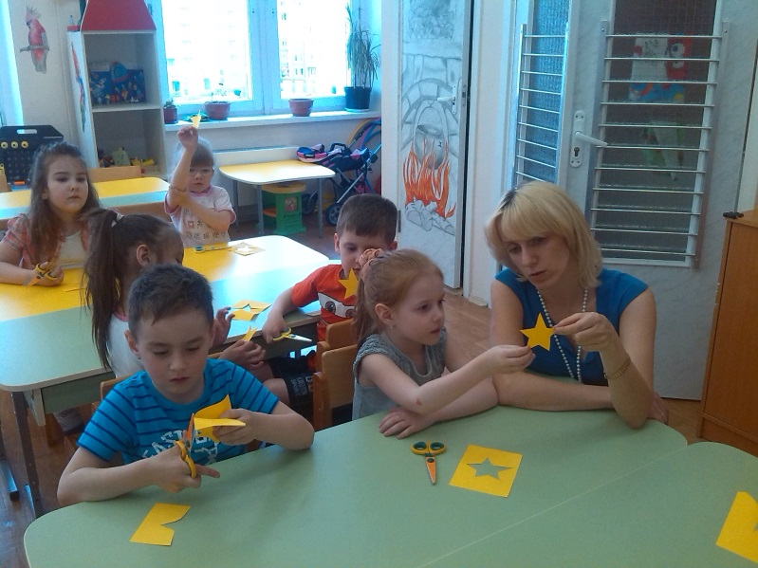
Дети готовые звезды клеют на небо (заготовленный ватман).
Сколько звезд у нас получилось? Сосчитаем вместе!
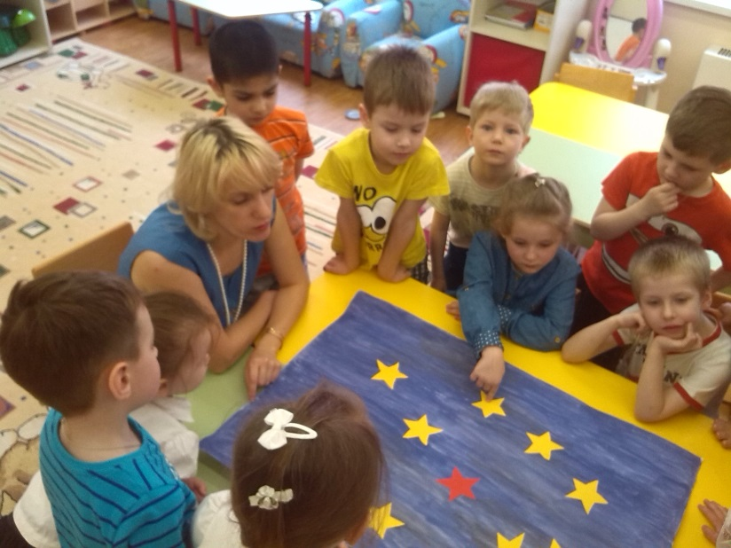
Вот и закончилась наша сказка где свет, тепло вы ребята сделали своими руками .

